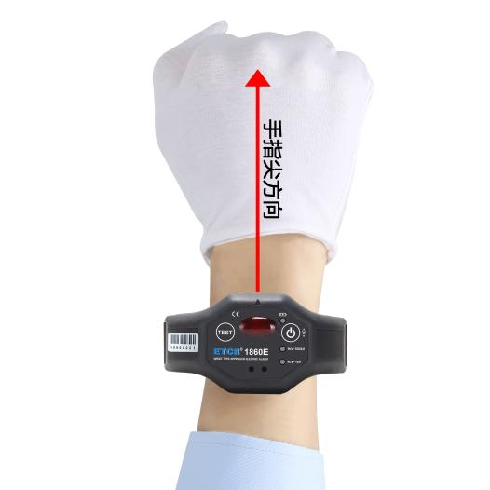
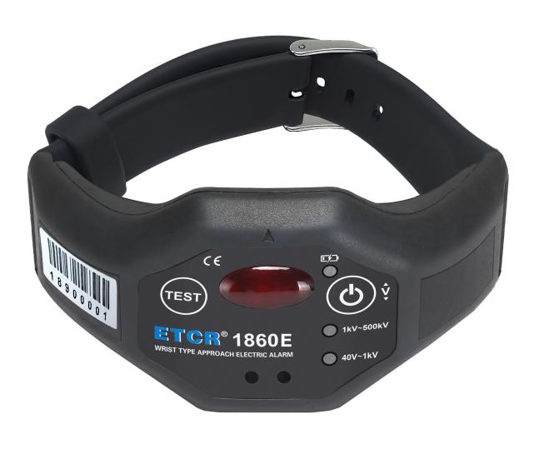
ETCR1860E手腕式高压低压近电报警器
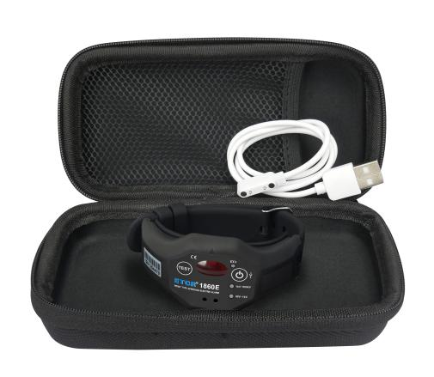

产品功能
作业人员佩戴报警器后，当接近高压带电体一定距离时，报警器根据电压等级相应的安全距离发出声光震动报警，提醒电气工作人员注意安全，避免发生高压触电事故。本产品还可用于线路故障检测及验电器使用。
产品特点
- 为高压近电作业人员提供一款安全、实用、便捷的新型电压报警装置。
- 采用非接触感应技术，报警准确，省电耐用，待机时间7天。
- 全方位感应电压源，自动触发检测模式，声光震动报警模式，确保近电作业人员安全。
技术规格
- 电压等级与报警距离
电压档位 | 电压等级 | 安全距离 | 报警距离 | 电压档位 | 电压等级 | 报警距离
高压报警  1kV～500kV | 1kV |  | 0.10m | 低压报警  40V～1kV | 40V | 3cm
高压报警  1kV～500kV | 6.6kV |  | 1.30m | 低压报警  40V～1kV | 110V | 10cm
高压报警  1kV～500kV | 10kV | 0.70m | 1.50m | 低压报警  40V～1kV | 220V | 16cm
高压报警  1kV～500kV | 35kV | 1.00m | 2.00m | 低压报警  40V～1kV | 400V | 20cm
高压报警  1kV～500kV | 66kV | 1.50m | 2.40m | 低压报警  40V～1kV | 600V | 25cm
高压报警  1kV～500kV | 110kV | 1.50m | 2.85m | 低压报警  40V～1kV | 1kV | 30cm
高压报警  1kV～500kV | 220kV | 3.00m | 4.00m
高压报警  1kV～500kV | 330kV | 4.00m | 4.50m
高压报警  1kV～500kV | 500kV | 5.00m | 5.50m
注：1）安全距离依据“GB 26859-2011电力安全工作规程-电力线路部分”2）报警距离误差：±10cm（23℃±1℃，80%RH，基准条件下）。在环境条件变化时（如现场温湿度、存在金属构件、物件遮挡等），报警距离误差会相应增大。
- 技术参数
电 源 | DC 3.7V，2500mAh锂电池
报警电压范围 | 高压报警：1kV～500kV；低压报警：40V～1kV
工作频率 | 50Hz/60Hz
验电方式 | 非接触式 | 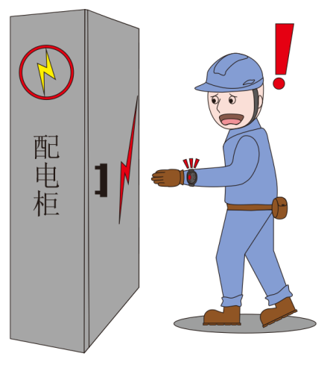
检测模式 | 自动触发
电池寿命 | 连续工作（声光报警）：大约10个小时
电池寿命 | 待机时间：大约7天
报警方式 | 指示灯：8000LX可见光下可见LED灯
报警方式 | 蜂鸣器：60dB以上（相距60cm）
报警方式 | 震动：9000RPM
防护等级 | IP54
仪表尺寸 | 77mm×40mm×35mm（不含表带）
仪表质量 | 约0.17kg（含附件）
工作温湿度 | -10℃～40℃；80%RH以下
随机附件 | 报警器：1个；充电线：1条；工具包：1个

